Alumno: Curso:

Historia de las matemáticos
Descartes
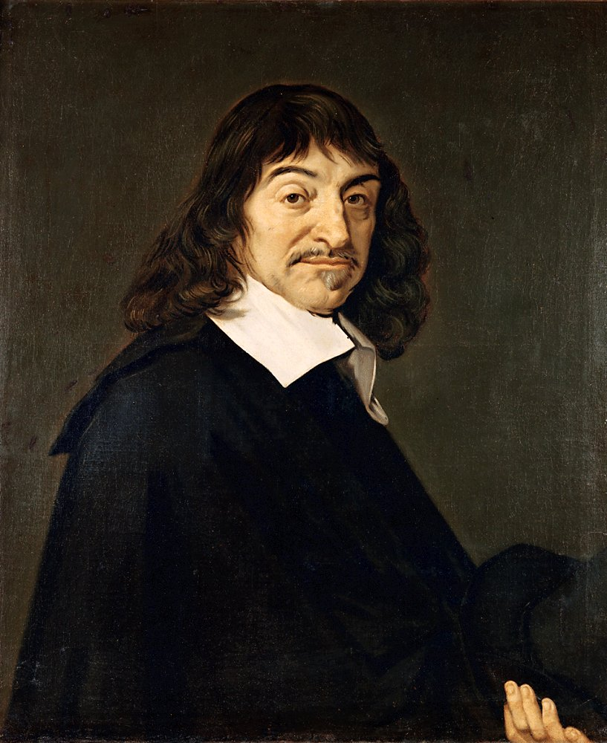
De Según Frans Hals - André Hatala [e.a.] (1997) De eeuw van Rembrandt, Bruxelles: Crédit communal de Belgique, ISBN 2-908388-32-4., Dominio público, https://commons.wikimedia.org/w/index.php?curid=2774313
René Descartes (1596, 1650) nació en Turena, Francia, y era licenciado en derecho. Sin embargo, su ansia de conocimiento le llevó a recorrer el mundo y dejar de lado su ocupación jurídica.
Descartes profundizó en distintos campos de la Física como la Óptica donde enunció la ley de la refracción de la luz. Preocupado también por el movimiento de los cuerpos, fue seguidor de Galieo y llegó a dar el primer enunciado correcto del Principio de inercia.
Su filosofía del “pienso luego existo” tuvo una gran aceptación tras ser publicada en el “Discurso del método”. Pero además de su filosofía, Descartes añadió a la obra un apéndice sobre matemáticas titulado “la gèomètrie”. En él describe como operar los segmentos con regla y compás y como resolver un problema geométrico a través de su transformación en uno algebraico.
Pero su mayor contribución a las matemáticas fue lo que hoy llamamos coordenadas cartesianas.

Fuente: Una historia de las matemáticas: retos y conquistas a través de sus personajes Miguel A.Pérez (2009)
Preguntas:

1. ¿Cuál era la profesión de Descartes?

2. ¿A qué se dedicó en realidad?

3. ¿Qué rama de las matemáticas trabajó?

4. ¿Qué conceptos matemáticos se enuncian en el texto? ¿Cuántos de ellos conoces?

Actividad 1: Dibuja un par de ejes cartesianos y representa los siguientes puntos:

A=(0,6) B=(-2,4) C=(-2,2) D=(-4,-1) E=(-2,-1) F=(3,-6) G=(3,-6) H=(2,-1) I=(4,-1) J=(2,2) K=(2,4)

Une los puntos siguiendo el orden alfabético. Por último une K con A, ¿qué figura se obtiene?

Actividad 2: Dibuja un par de ejes cartesianos y representa las siguientes ecuaciones. ¿Qué se obtiene en cada caso?

- 3 x + 2 y = 9
- 9 - x² = 2 y
- 9 - x² = y²
- 9 + x² = y²

